PEDIDO DE PROVIDÊNCIAS Nº 3323/2022
Poda de galhos de uma árvore que está ao alcance da fiação elétrica na Rua Tupiniquins, em frente ao nº 663, no Bairro Ideal.
Solicita-se, após os trâmites regimentais, que seja enviada cópia da presente proposição ao Poder Executivo, para que realize as seguintes providências:
Poda de galhos de uma árvore que está ao alcance da fiação elétrica na Rua Tupiniquins, em frente ao nº 663, no Bairro Ideal.

Novo Hamburgo, 29 de setembro de 2022.

Vereadora Lourdes Valim

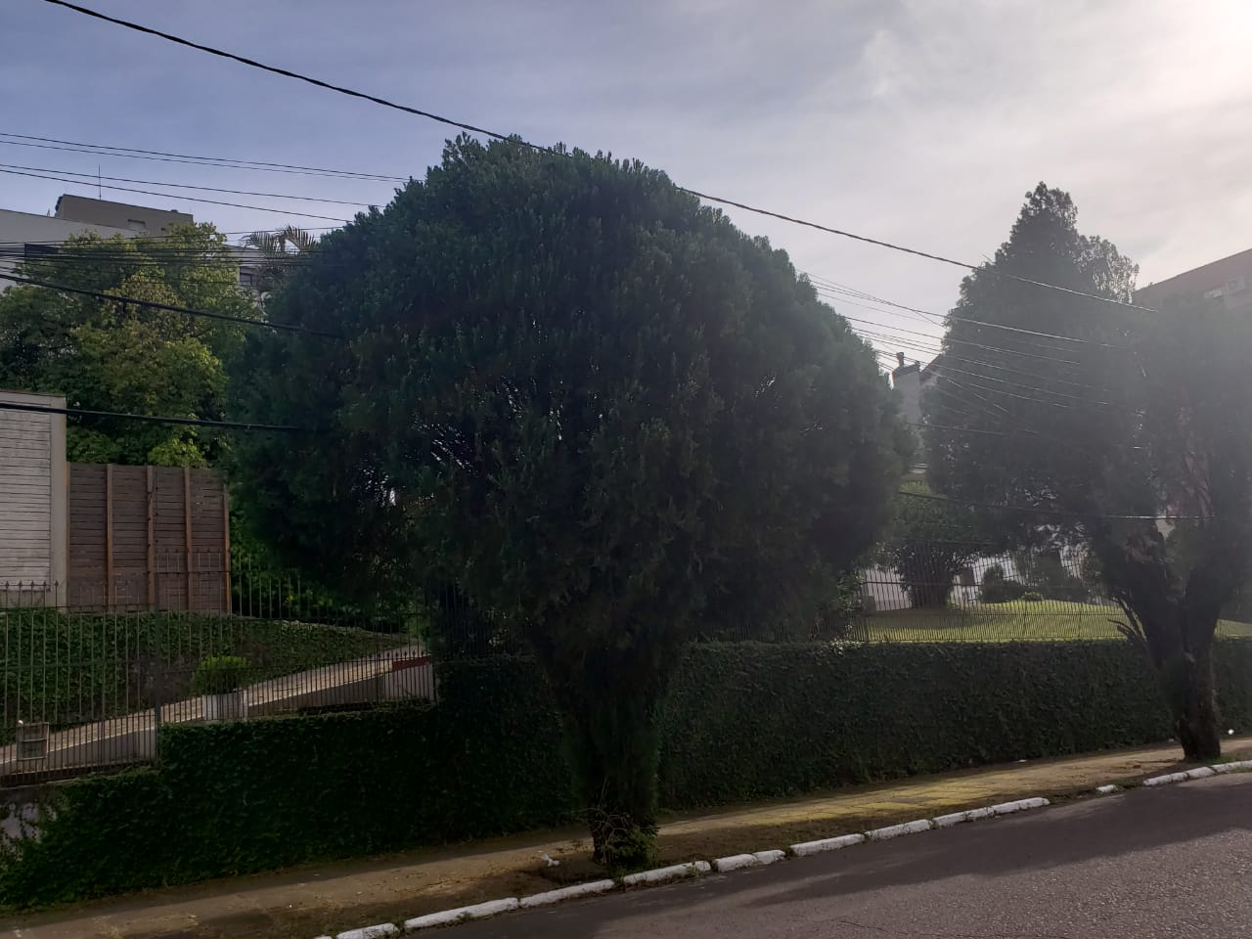

Obs.: Redação conforme a original da autora.
/MS

